附件2
关于开展2020 年省人民政府
履行教育职责情况满意度调查的公告
您好！
根据2020 年国务院教育督导委员会办公室对省级人民政府
履行教育职责评价的工作部署，现向您征集对本地学校和教育发
展的满意情况和意见建议。
1.请您扫描下方中国教育督导微信公众号二维码，选择“关
注公众号”，点击首页底部“互动平台”进入“政府履职情况调查”。

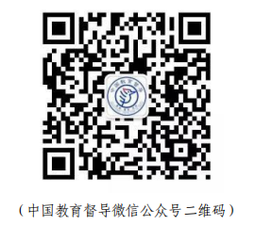

2.您可以根据身份（社会人士、教师和学生）参与问卷调查，
也可以选择留言板留言。
3.问卷和留言提交后将自动上传至系统后台，请您真实、客
观填写相关感受和情况。
感谢您的积极参与！

祁阳县人民政府教育督导室
2020 年8 月1 日

